**LỖ ĐEN VŨ TRỤ – ĐIỀU BÍ ẨN LẦN ĐẦU TIÊN ĐƯỢC NHÌN THẤY**

**Lê Văn Doanh**

**Bộ môn R&D Rạng Đông**

***Ngày 10/4/2019 các nhà khoa học thuộc dự án Kính viễn vọng Chân trời sự kiện (Event Horizon Telescopy - EHT) công bố hình ảnh đầu tiên của một lỗ đen khổng lồ và cái bóng mà nó tạo ra ở trung tâm Thiên Hà Messier 87 chụp được từ mặt đất (hình 1). Nhân sự kiện này chúng ta hãy điểm qua quá trình chứng minh sự tồn tại của lỗ đen bằng kỹ thuật xử lý ảnh thu thập từ 5 triệu tỷ bytes dữ liệu trên siêu máy tính có sự phối hợp của trên 200 nhà khoa học từ 8 trạm thiên văn vô tuyến tạo nên kỳ tích này.***

[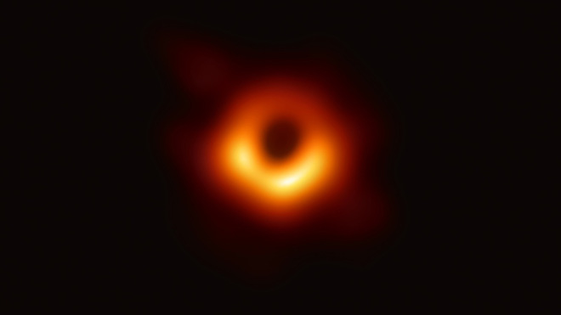](http://sohanews.sohacdn.com/2019/4/11/photo-1-1554970525574226905285.jpg)

**Hình 1. Hình ảnh lỗ đen do dự án ETH công bố ngày 10/4/2019**

**LỖ ĐEN – ĐIỀU BÍ ẨN CỦA VŨ TRỤ**

Lỗ đen là một vùng có [trường hấp dẫn](https://vi.wikipedia.org/wiki/Tr%C6%B0%E1%BB%9Dng_h%E1%BA%A5p_d%E1%BA%ABn) mạnh đến nỗi không có [vật chất](https://vi.wikipedia.org/wiki/V%E1%BA%ADt_ch%E1%BA%A5t) nào chiếm [khối lượng](https://vi.wikipedia.org/wiki/Kh%E1%BB%91i_l%C6%B0%E1%BB%A3ng) và [không gian](https://vi.wikipedia.org/wiki/Kh%C3%B4ng_gian_ba_chi%E1%BB%81u) nhất định. Được mệnh danh là "quái vật [vũ trụ](http://soha.vn/kham-pha/vu-tru.htm)" lỗ đen là một trong những điều bí ẩn nhất trong hành trình khám phá vũ trụ. Lỗ đen mạnh đến nỗi có thể làm cong không-thời gian, vật chất tích tụ xung quanh lỗ đen có nhiệt độ hàng tỷ độ C với vận tốc gần bằng tốc độ ánh sáng. Ánh sáng bị bẻ cong quanh trường hấp dẫn của lỗ đen, tạo ra vòng photon giúp chúng ta nhìn thấy được.

Cách phổ biến nhất để hiểu sự hình thành của một lỗ đen là từ cái chết của một ngôi sao. Hình 2 trình bày 5 giai đoạn cuối cùng của một ngôi sao. Khi các ngôi sao bước vào giai đoạn cuối chúng sẽ phồng lên, giảm khối lượng sau đó nguội đi. Đến một lúc, một vụ nổ mạnh cuối cùng đánh dấu sự hủy diệt của ngôi sao này được gọi là siêu tân tinh. Một vụ nổ sao như vậy ném vật chất ra ngoài không gian nhưng để lại lõi sao. Tuy nhiên, trong tàn dư của một siêu tân tinh, không còn lực nào chống lại lực hấp dẫn đó, nên lõi sao bắt đầu tự sụp đổ. Nếu khối lượng của nó sụp đổ thành một điểm nhỏ vô hạn, một lỗ đen sẽ được sinh ra.Vì lỗ đen bị nén từ khối lượng lớn gấp nhiều lần Mặt Trời vào một điểm nhỏ khiến cho lỗ đen có một trường hấp dẫn khổng lồ, có thể nuốt trọn mọi vất chất kể cả ánh sáng.

**Bên trong một lỗ đen*.***

**Lỗ đen được tạo ra khi một ngôi sao dù to hay nhỏ chết đi. Khi ngôi sao chết lực hấp dẫn mạnh đến nỗi ánh sáng không thể thoát ra ngoài làm nó không nhìn thấy được. Chỉ có thể phát hiện nó bằng các hiệu ứng trong không gian xung quanh. Các giai đoạn*:***

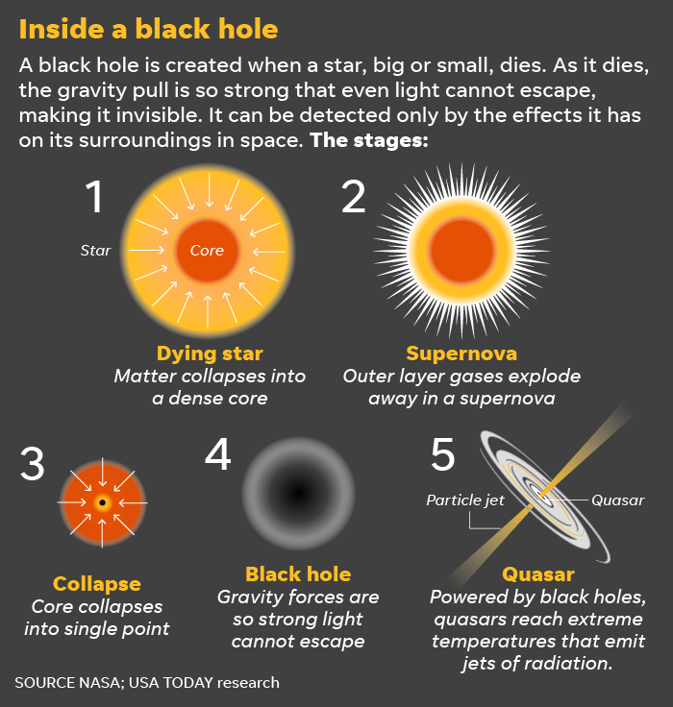

**Siêu tân tinh**

Lớp khí bên ngoài bùng nổ ra ngoài siêu tân tinh

**Ngôi sao đang chết**

Vật chất sụp đổ trong một lõi đặc

***Quasar***

Được lỗ đen cấp năng lượng các quasar đạt tới nhiệt độ cực lớn phát ra chùm bức xạ

**Sụp đổ**

Lõi sụp đổ thành một điểm

**Lỗ đen**

Lực hấp hẫn mạnh đến nối ánh sáng không thể thoát ra ngoài

**Hình 2: Giai đoạn cuối cùng của một ngôi sao - lỗ đen được hình thành**

**TIÊN ĐOÁN SỰ TỒN TẠI LỖ ĐEN CỦA ALBERT EINSTEIN VÀ STEPHENE HAWKING**

Albert Einstein (1879-1955) (hình 3) năm 1916 đưa ra [Thuyết tương đối rộng](https://vi.wikipedia.org/wiki/Thuy%E1%BA%BFt_t%C6%B0%C6%A1ng_%C4%91%E1%BB%91i_r%E1%BB%99ng) đã tiên đoán sự tồn tại của lỗ đen, một lượng [vật chất](https://vi.wikipedia.org/wiki/V%E1%BA%ADt_ch%E1%BA%A5t) với [khối lượng](https://vi.wikipedia.org/wiki/Kh%E1%BB%91i_l%C6%B0%E1%BB%A3ng) đủ lớn nằm trong phạm vi đủ nhỏ sẽ làm biến dạng không thời gian, có khả năng nuốt chửng mọi loại vật chất, năng lượng, ánh sáng, bức xạ điện từ...Theo Thuyết tương đối rộng của A. Einstein, các lỗ đen siêu lớn có thể có khối lượng tương đương với hàng tỷ Mặt Trời. Những "con quái vật vũ trụ" này có khả năng ẩn náu tại trung tâm của hầu hết các thiên hà. Tại Ngân Hà, các nhà khoa học đã phát hiện một lỗ đen lớn ở giữa có tên là Sagittarius A lớn hơn Mặt Trời hơn bốn triệu lần. Vào giữa những năm 1970 S. Hawking (1942-2018) (hình 4) – nhà vật lý Anh có tầm ảnh hưởng nhất từ sau A. Einstein, đã đưa ra giả thuyết rằng các lỗ đen vũ trụ xuất hiện tình trạng “rò rỉ” bức xạ, tan chậm như viên asperin tan trong nước thực sự không hoàn toàn màu đen và giải phóng các hạt. Với giả thuyết này, S. Hawking đã chấm dứt những thắc mắc dai dẳng của các nhà vật lý cho rằng lý thuyết của A. Einstein cho tới nay không thể giải thích được cách di chuyển của các hạt ở bên trong nguyên tử.

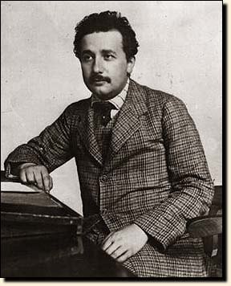[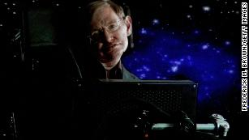](https://edition.cnn.com/2018/10/11/uk/stephen-hawking-black-hole-soft-hair-intl/index.html)

**Hình 3. Albert Einstein (1879-1955) Hình 4. Stephen Hawking (1942-2018)**

Ban đầu, lý thuyết lỗ đen của S. Hawking gây nhiều tranh cãi, tuy nhiên về sau đã trở thành nền tảng gắn kết thuyết tương đối và cơ học lượng tử. S. Hawking nhận thấy những vật thể bên trong các lỗ đen được hình thành bởi lực hấp dẫn và cơ học lượng tử thực sự có thể phát ra các hạt. Đây là một quá trình liên kết lý thuyết cổ điển về lực hấp dẫn với cơ học lượng tử. Cơ chế này gọi là “bức xạ Hawking”, khi các quy luật lượng tử điều khiển quá trình vật lý của nguyên tử và các hạt cơ bản được áp dụng cho các lỗ đen, kết quả cho thấy các lỗ đen phải bức xạ và tồn tại nhiệt độ. Trong quá trình mất đi khối lượng và năng lượng, các lỗ đen sẽ dần dần co lại. Lý thuyết của Hawking trở thành lý thuyết của vạn vật, đưa ra quan niệm hoàn toàn mới về các lỗ đen.

**BỨC ẢNH LỖ ĐEN ĐẦU TIÊN NHÌN THẤY TỪ MẶT ĐẤT**

Cho đến nay lỗ đen trong vũ trụ vẫn là vấn đề bí ẩn trong trí tưởng tượng của các nhà vật lý lý thuyết vì chúng không nhìn thấy được. Để chứng minh cho sự tồn tại của các lỗ đen cần phải nắm bắt được hình ảnh của chúng.

Để giải quyết vấn đề này một dự án khoa học mang tên Kính viễn vọng Chân trời sự kiện EHT (Event Horizon Telescope) do Sheperd Doeleman đại học Harvard làm chủ dự án, có sự tham gia của trên 200 nhà khoa học thuộc lĩnh vực vật lý thiên văn và công nghệ thông tin thuộc 8 đài thiên văn vô tuyến bố trí trên toàn cầu thực hiện trong khoảng mười năm. Mạng lưới 8 trạm thiên văn vô tuyến thu thập 5 triệu tỷ bytes dữ liệu trong hơn 2 tuần lễ. Để đồng bộ hóa hoạt động của các đài thiên văn vô tuyến sử dụng đồng hồ nguyên tử. Các đài vô tuyến thiên văn tham gia dự án ở Hawai, Mexico, bang Arizona, Sierra bang Nevada, Atamaca Chile, Nam Châu Âu và Đông Bắc Á. Kính thiên văn chân trời sự kiện EHT sử dụng kỹ thuật giao thoa đường gốc rất dài (Very-Long-Baseline Interferometry - VLBI) đồng bộ hóa các phương tiện thiên văn vô tuyến vòng quanh thế giới và khai thác sự quay của hành tinh chúng ta để tao nên một kính thiên văn ảo khổng lồ kích cỡ Trái Đất với bước sóng 1,3 mm. VLBI cho phép EHT đạt tới độ phân giải cung 20 micro sec, với độ phân giải này ta có thể đọc được tờ báo ở New York từ một quán cà phê ở Paris. Dự án EHT tích lũy kiến thức lý thuyết và kinh nghiệm của 13 viện nghiên cứu đối tác, sử dụng cơ sở vật chất hiện có và vốn đóng góp của Quỹ nghiên cứu khoa học quốc gia Mỹ, Quỹ nghiên cứu khoa học Cộng đồng Châu Âu và Quỹ nghiên cứu khoa học các nước Đông Á. Dữ liệu thô thu thập từ 8 đài thiên văn vô tuyến gồm 5 triệu tỷ bytes dữ liệu được lưu trữ trong hàng trăm ổ cứng và được chuyển tới Trung tâm siêu máy tính ở Boston và Bonn xử lý.

Nữ Tiến sĩ Katie Bouman 29 tuổi (hình 5) và đồng nghiệp đã phát triển một loạt thuật toán chuyển đổi dữ liệu từ kính thiên văn thành hình ảnh. Katie Bouman là người tiên phong áp dụng quy trình kiểm tra kết hợp nhiều thuật toán xử lý ảnh với những giả thuyết khác nhau để dựng nên bức ảnh từ nguồn dữ liệu nhiểu triệu tỷ bytes, sau đó kết quả này được 4 nhóm nghiên cứu độc lập phân tích nhằm tăng độ tin cậy của việc xử lý. Katie Bouman bắt tay vào thiết lập thuật toán cách đây 3 năm khi đang là nghiên cứu sinh hệ thạc sĩ ở Viện Công nghệ Massachusetts (MIT). Tại đây, cô chỉ đạo dự án với sự hỗ trợ của nhóm chuyên gia đến từ Phòng thí nghiệm Khoa học máy tính và Trí tuệ nhân tạo thuộc MIT, Trung tâm Vật lý thiên văn Harvard-Smithsonian và Đài thiên văn Haystack của MIT.

Bức ảnh chụp được vầng sáng tạo thành từ bụi và khí bao quanh lỗ đen ở trung tâm của thiên hà Messier M87 cách Trái Đất 55 triệu năm ánh sáng (hình 1) là minh chứng cho sự tồn tại của lỗ đen. Lỗ đen của M87 có đường kính 40 tỷ km, lớn gấp ba triệu lần Trái Đất. Bức ảnh giúp chúng ta nhìn được đĩa bồi tụ, vòng bụi và khí mờ hình tròn liên tục cung cấp vật chất bên trong lỗ đen (hình 6). Nhiệt độ lên tới hàng tỷ độ C khi xoay tròn xung quanh lỗ đen ở tốc độ gần bằng vận tốc ánh sáng, trước khi bị lỗ đen nuốt chửng. Hình dạng giống như lưỡi liềm của vầng sáng trong ảnh là do các hạt nằm ở phía hướng về Trái Đất, có tốc độ tương đối cao hơn và có vẻ sáng hơn. Bóng tối bên trong đánh dấu mép của chân trời sự kiện. Đây là điểm không thể quay lại, nơi không vật chất nào hay ánh sáng có thể di chuyển đủ nhanh để thoát khỏi lực hấp dẫn khổng lồ của lỗ đen.

Đây là lần đầu tiên con người nhìn thấy lỗ đen vũ trụ bằng mắt thường và khẳng định tính đúng đắn tiên đoán thiên tài của A. Einstein và S. Hawking.



**Hình 5. Katie Bouman đồng tác giả thuật toán xử lý ảnh lỗ đen từ 5 triệu tỷ bytes dữ liệu**

[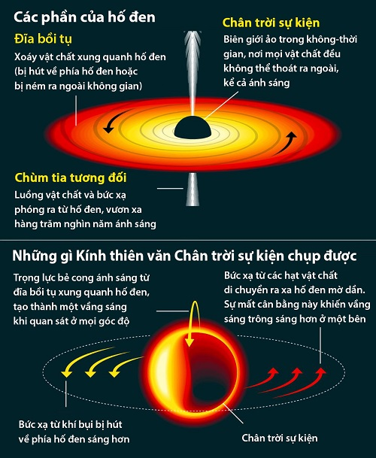](https://img-editor.vnecdn.net/uploadtmp/2019/04/10/VNE-Hole-2-1554908732.jpg)

**Hình 6. Các phần của lỗ đen và hình ảnh thu được từ EHT**